## 5.2项目业绩：提供自2021年1月1日以来的信息化系统类合同业绩

### 5.2.1平顶山市政务服务和大数据管理局平顶山市政务云政府购买服务项目

#### 5.2.1.1网站中标公示页截图

查询链接：

<http://ggzy.pds.gov.cn/zfjgpds/69490.jhtml>

中标公示页面截图：

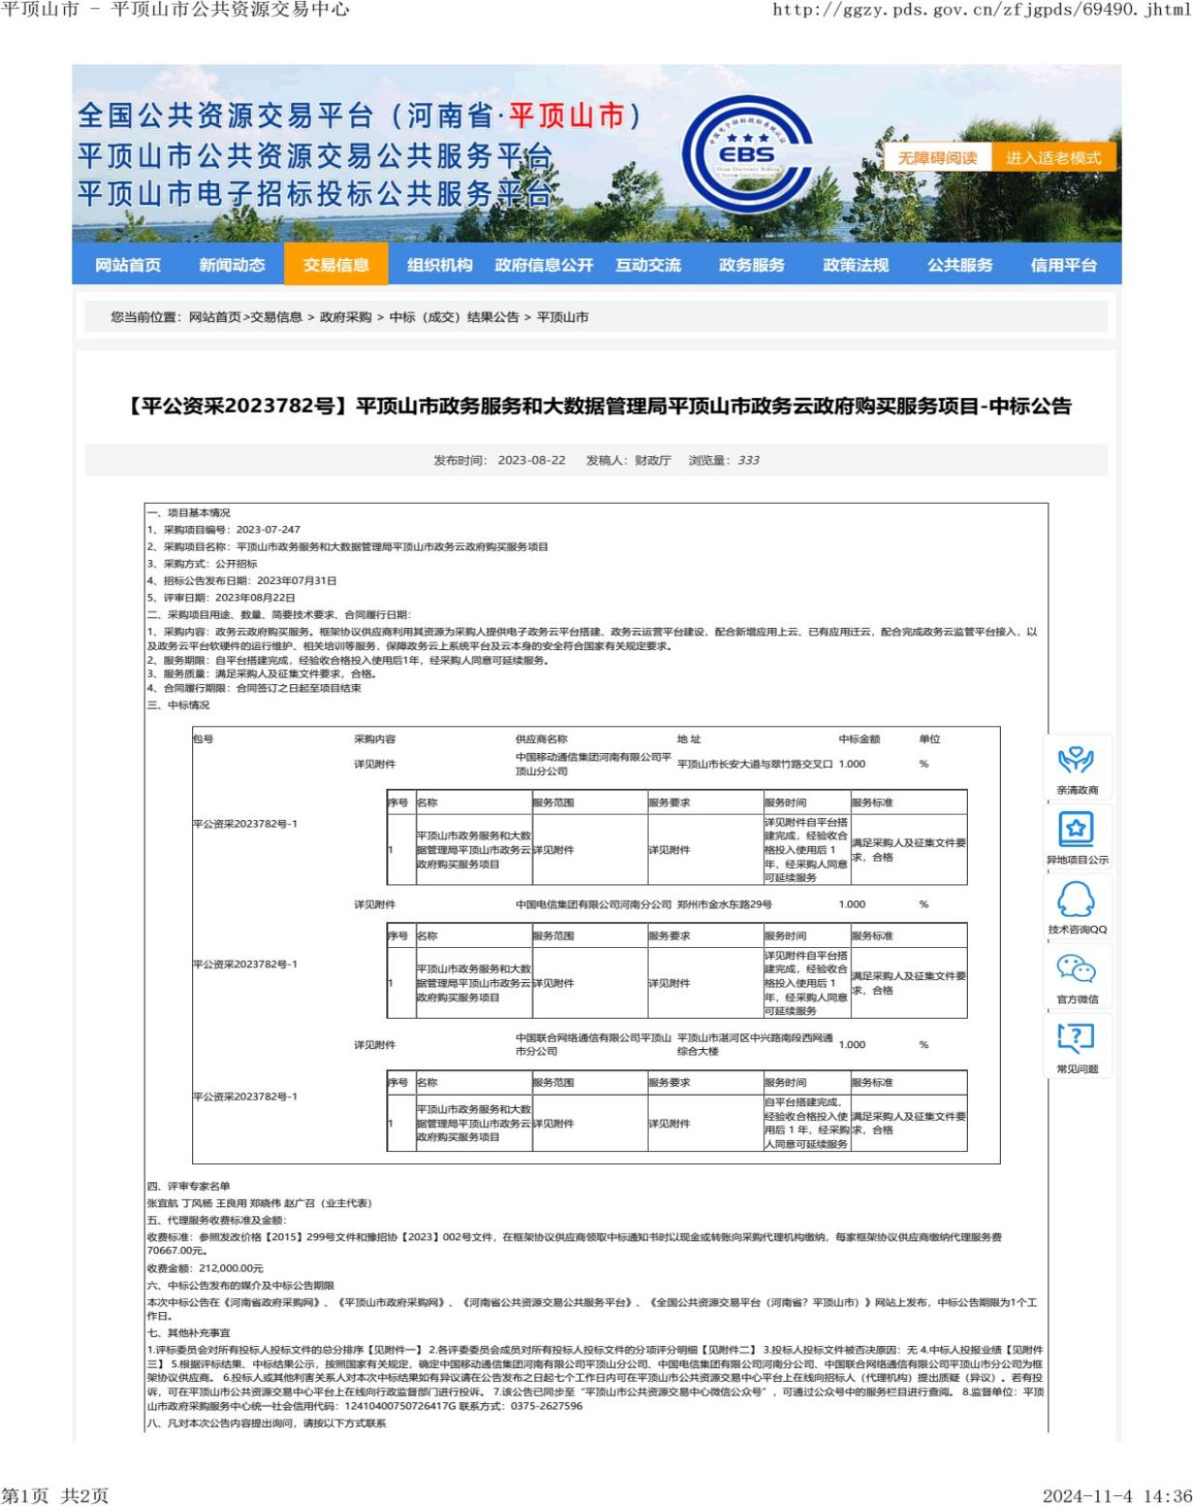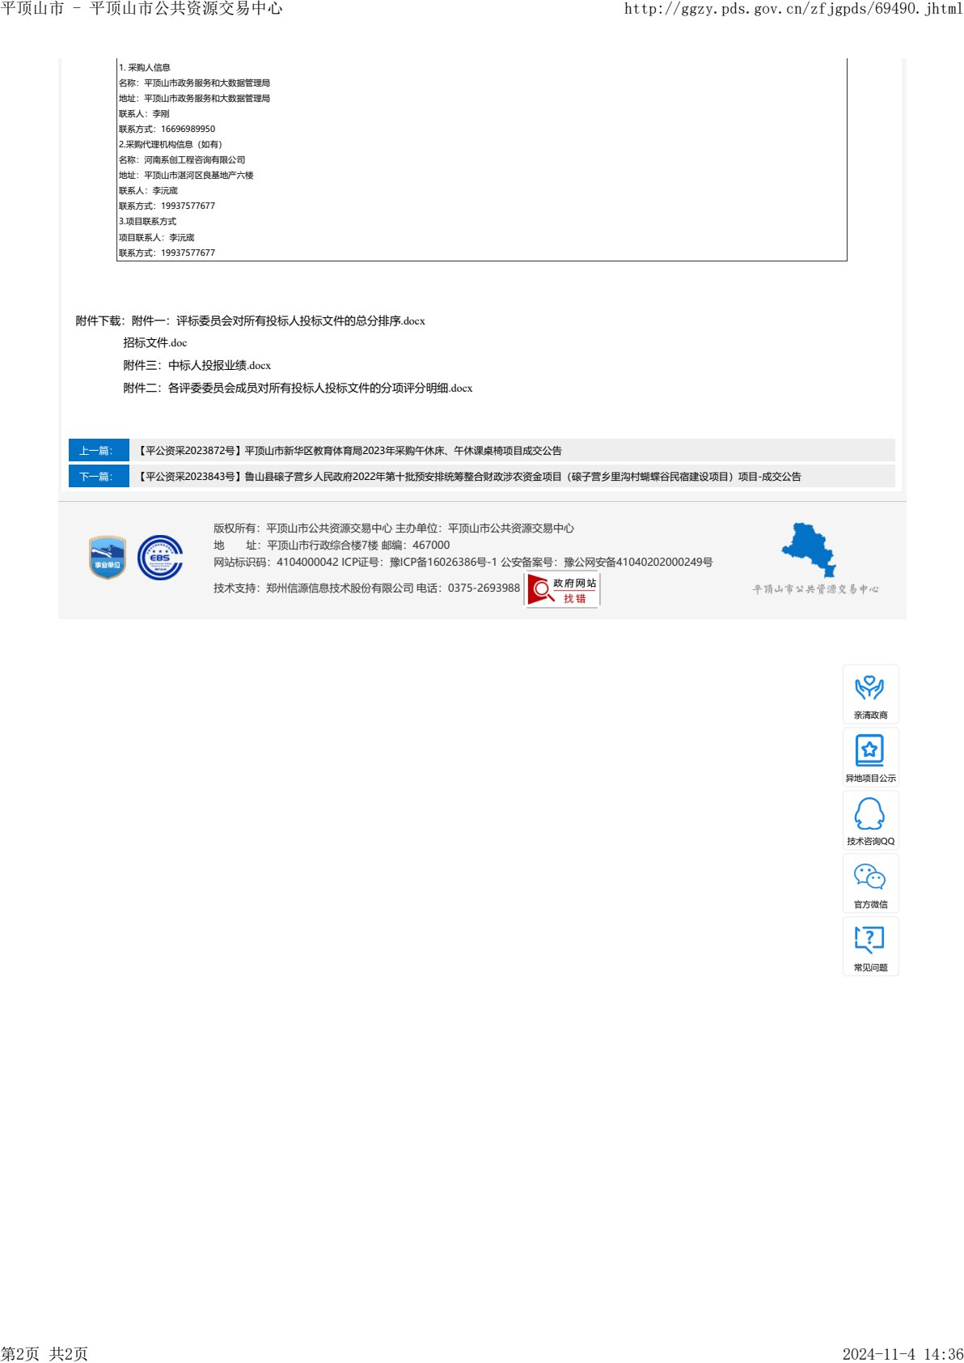

#### 5.2.1.2中标通知书原件扫描件

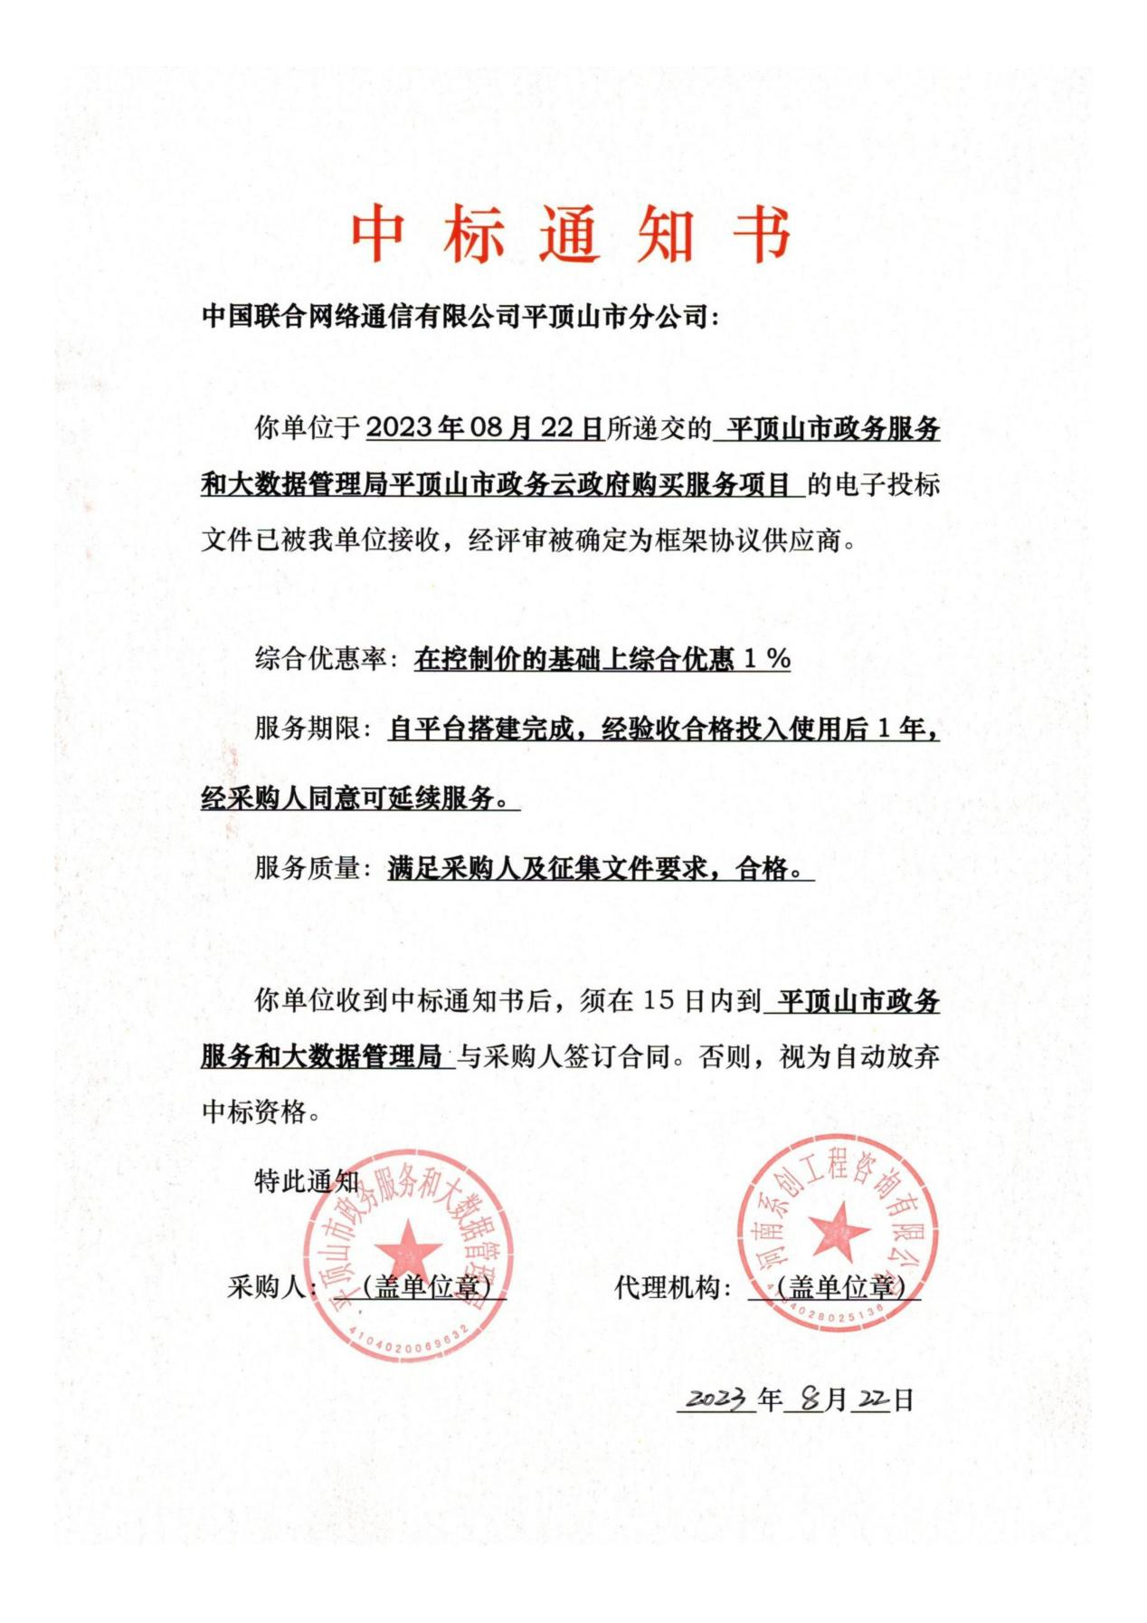

#### 5.2.1.3合同关键页扫描件

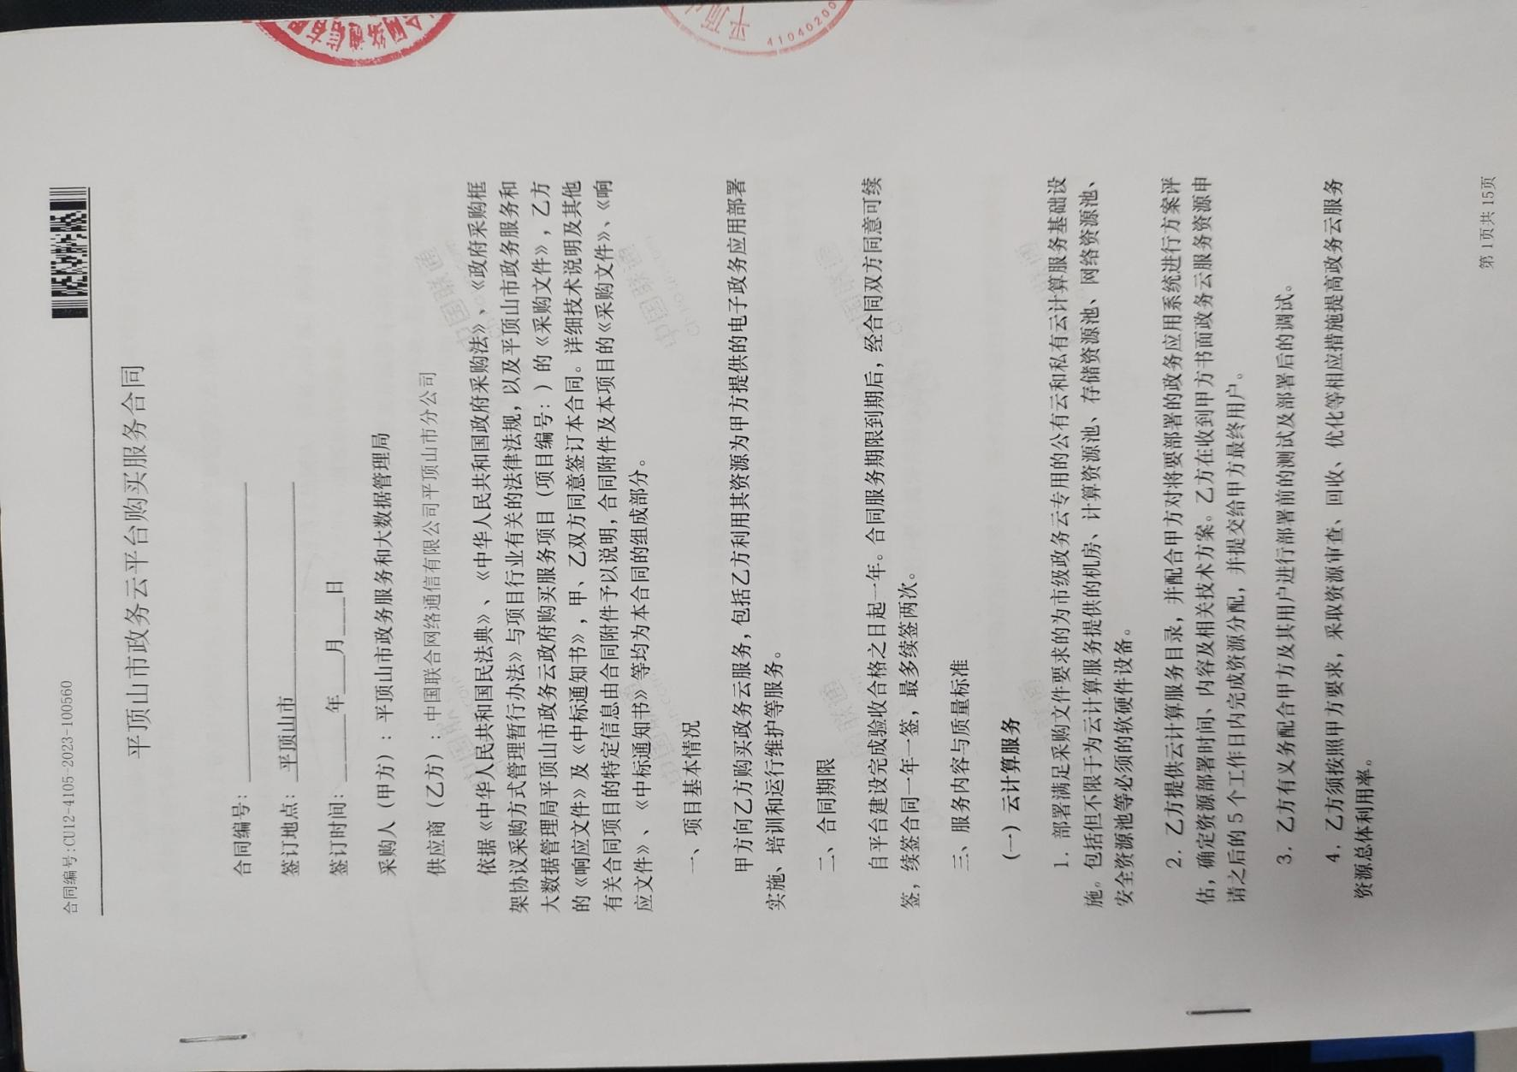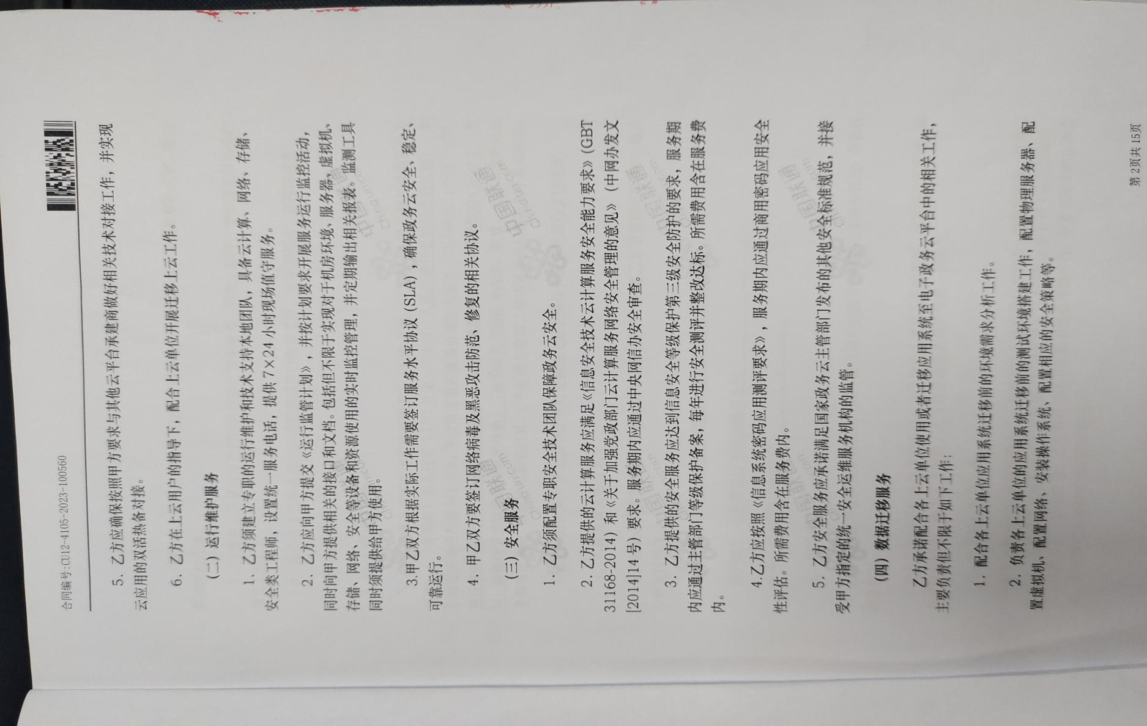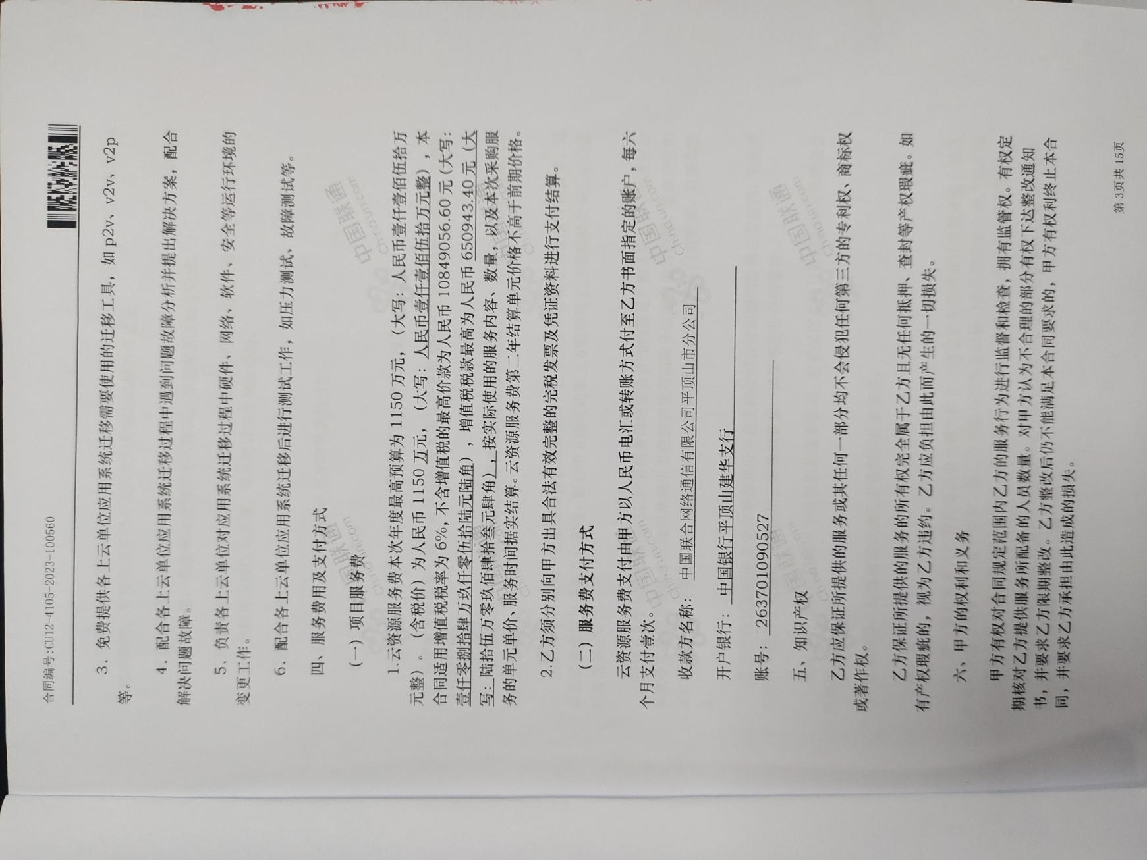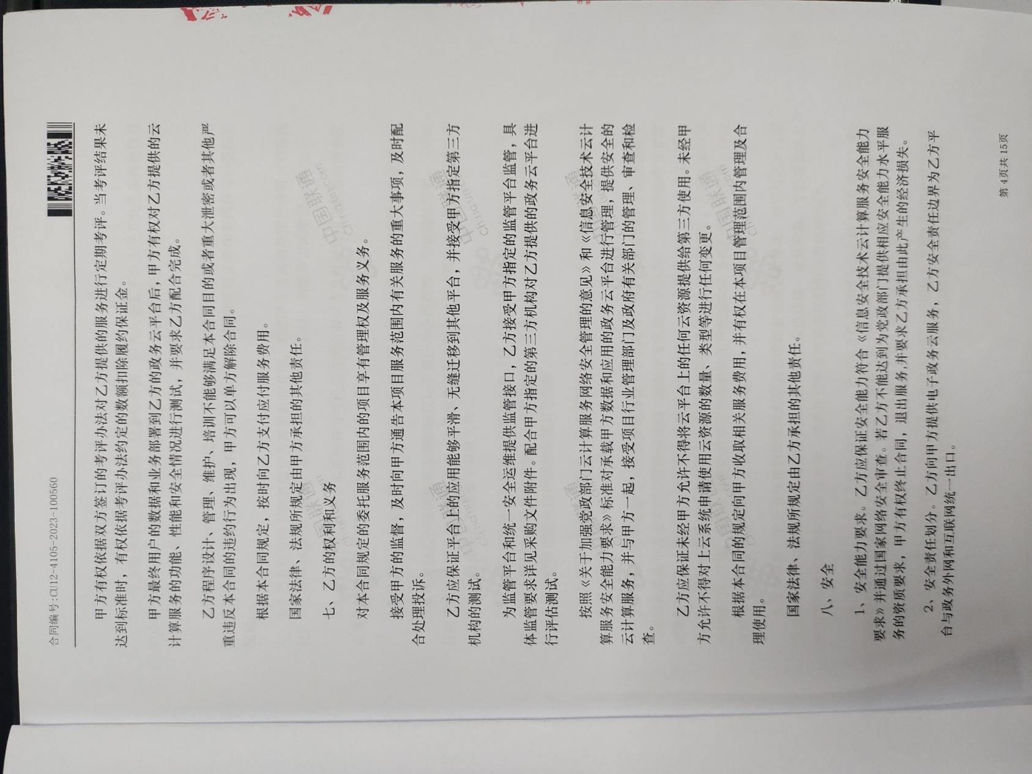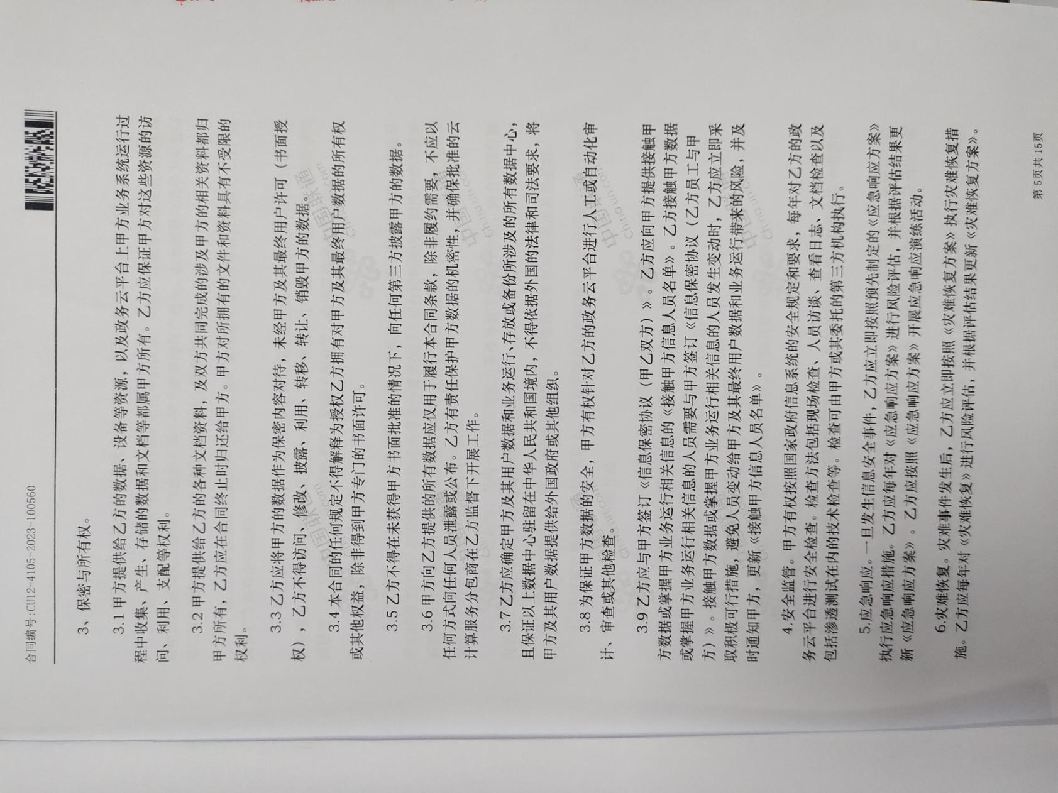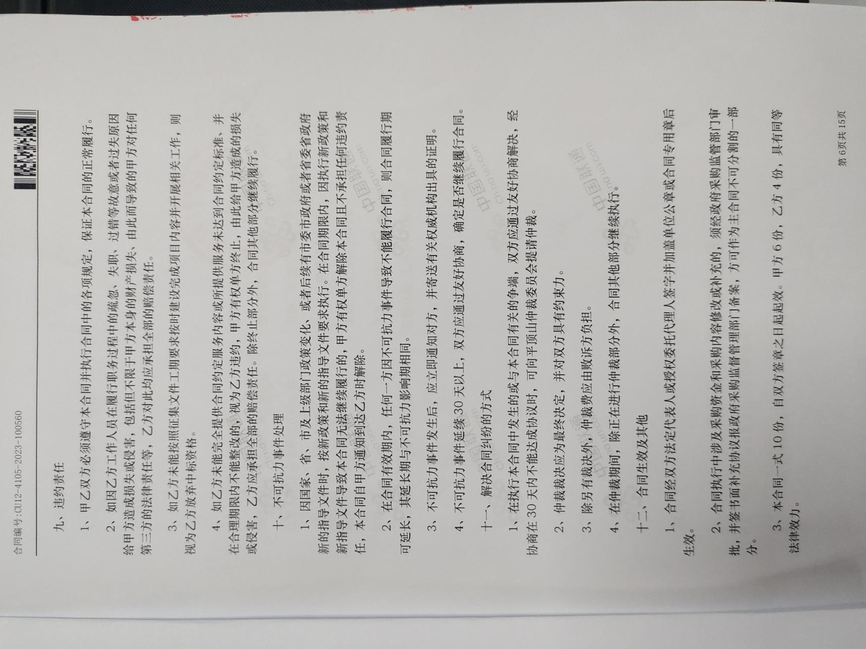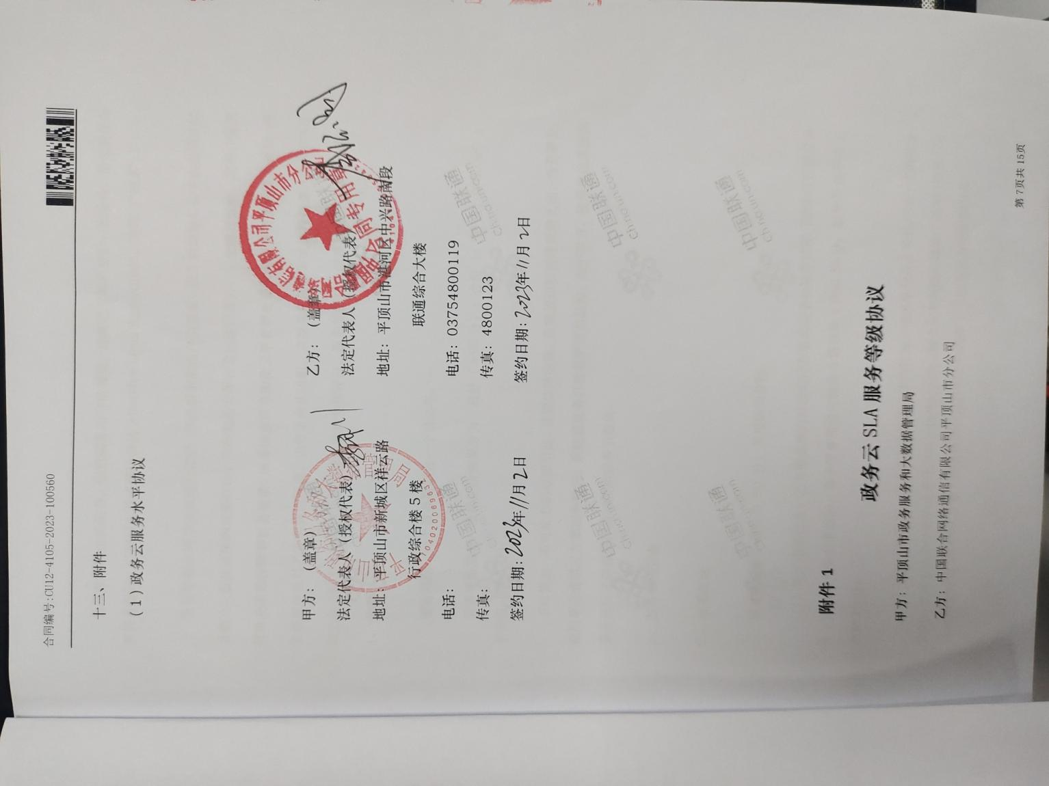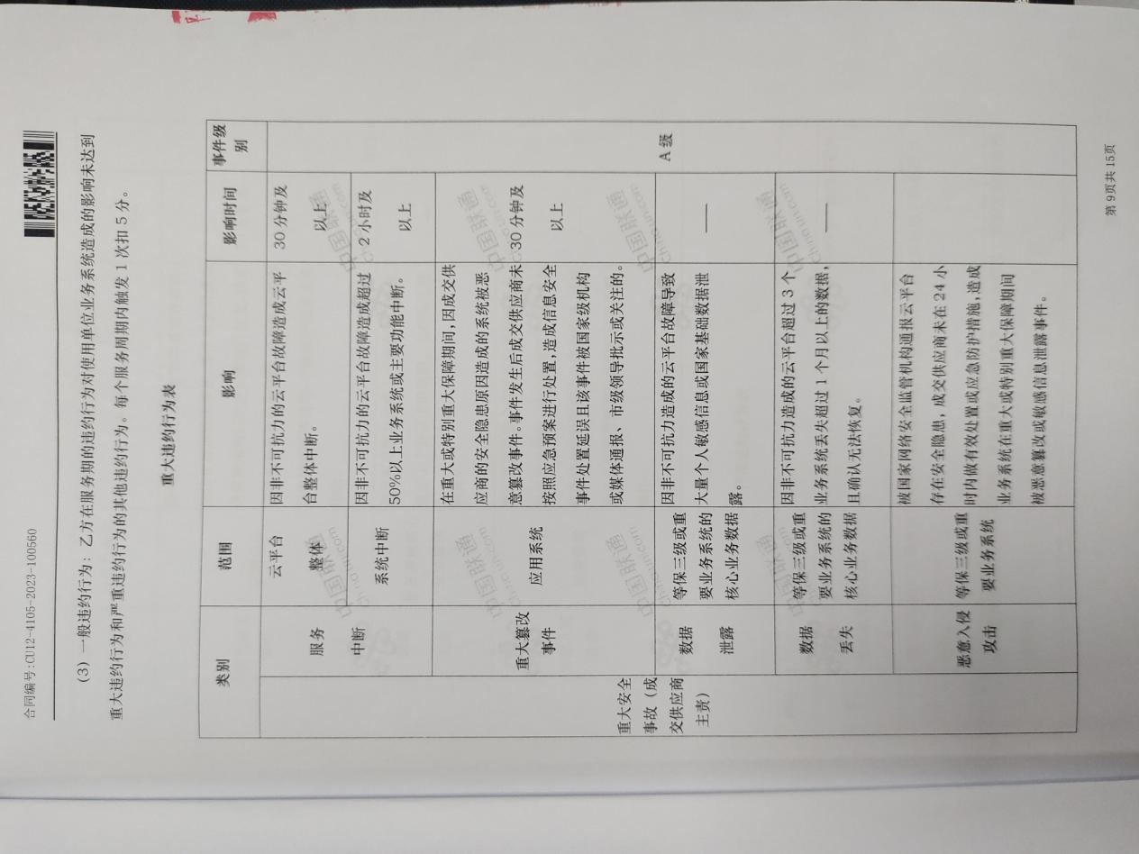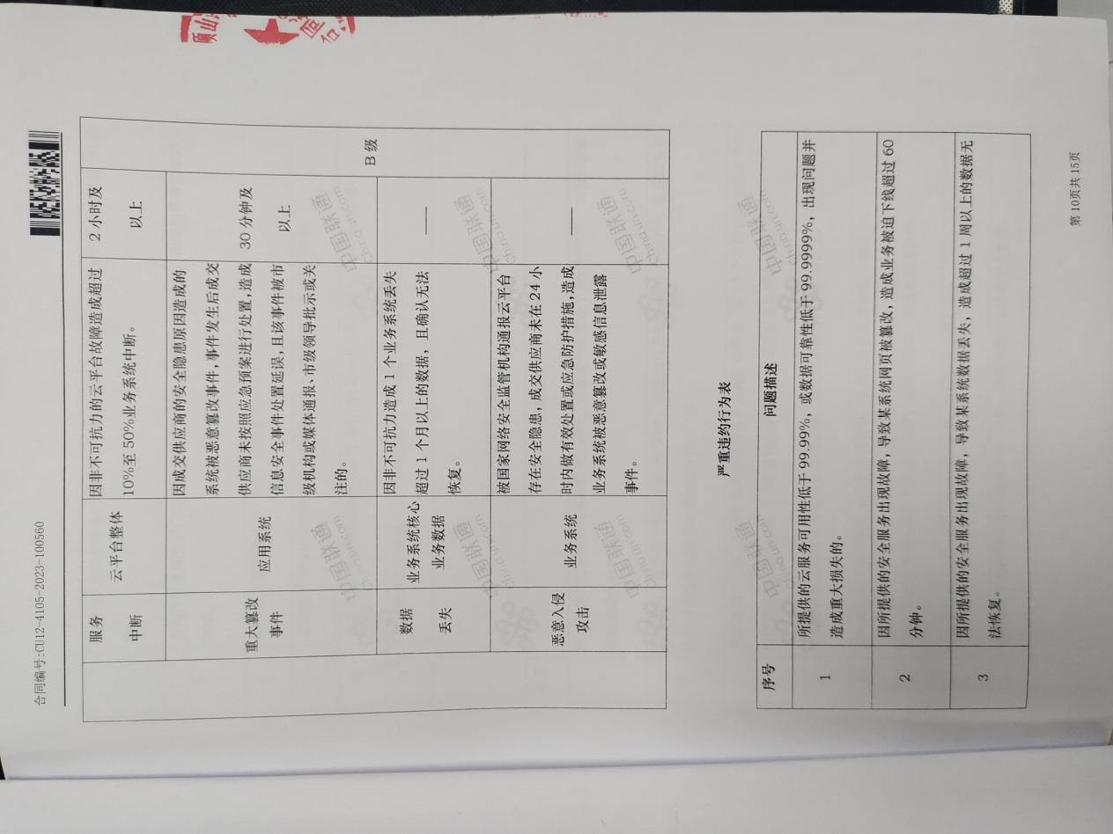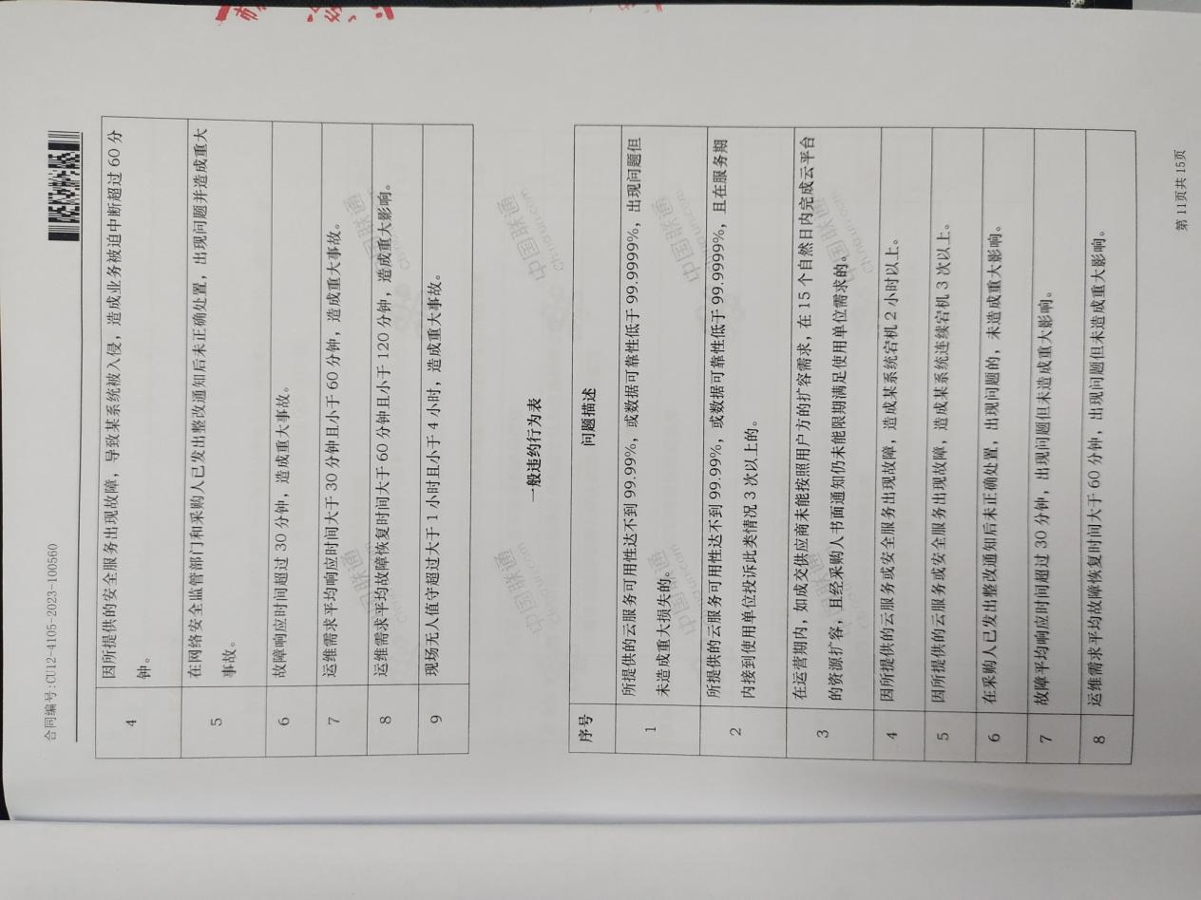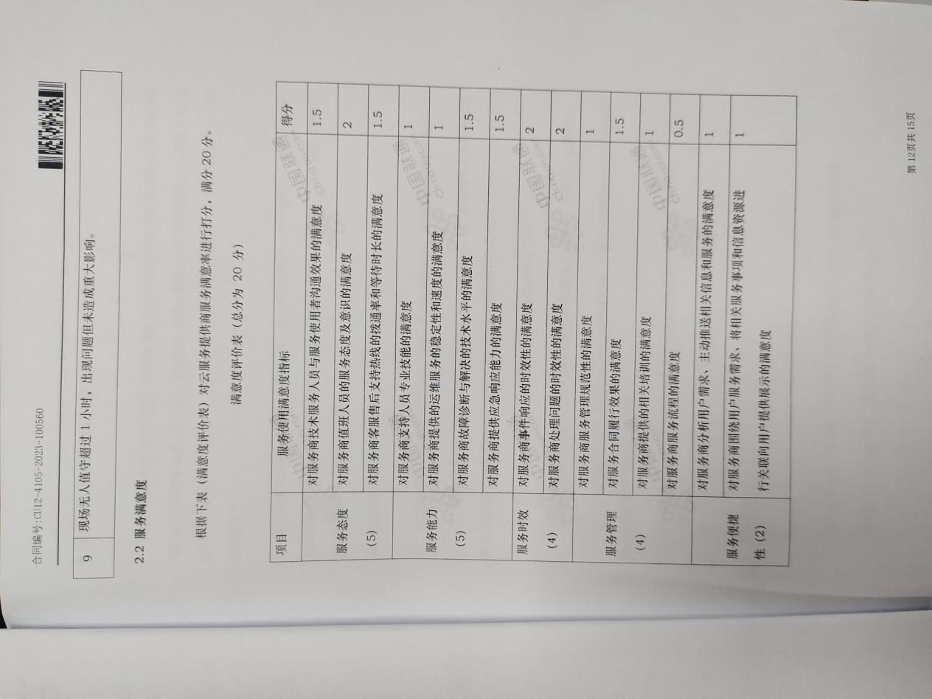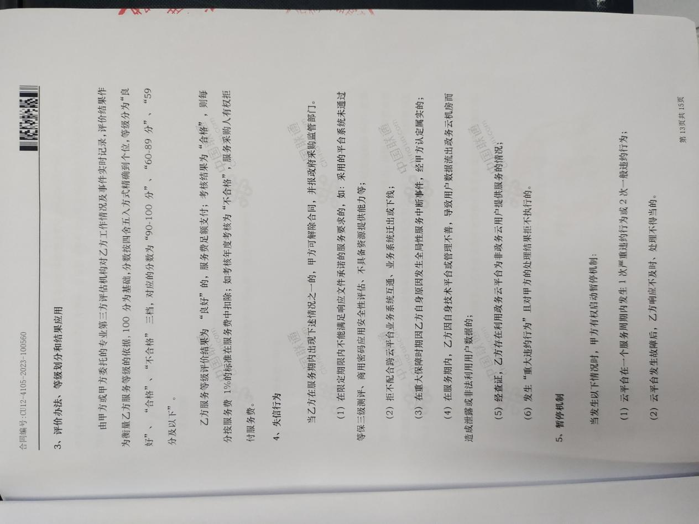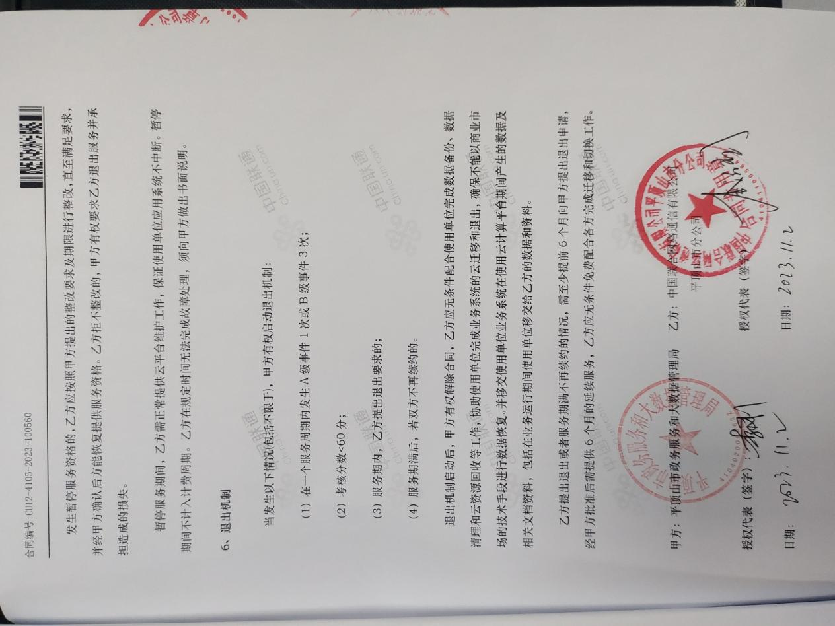

### 5.2.2平顶山市公安局交通管理支队平顶山市市区智慧交通项目一期工程

#### 5.2.2.1网站中标公示页截图

查询链接：

<http://pingdingshan.hngp.gov.cn/pingdingshan/content?infoId=1315542&channelCode=H650206>

中标公示页面截图：

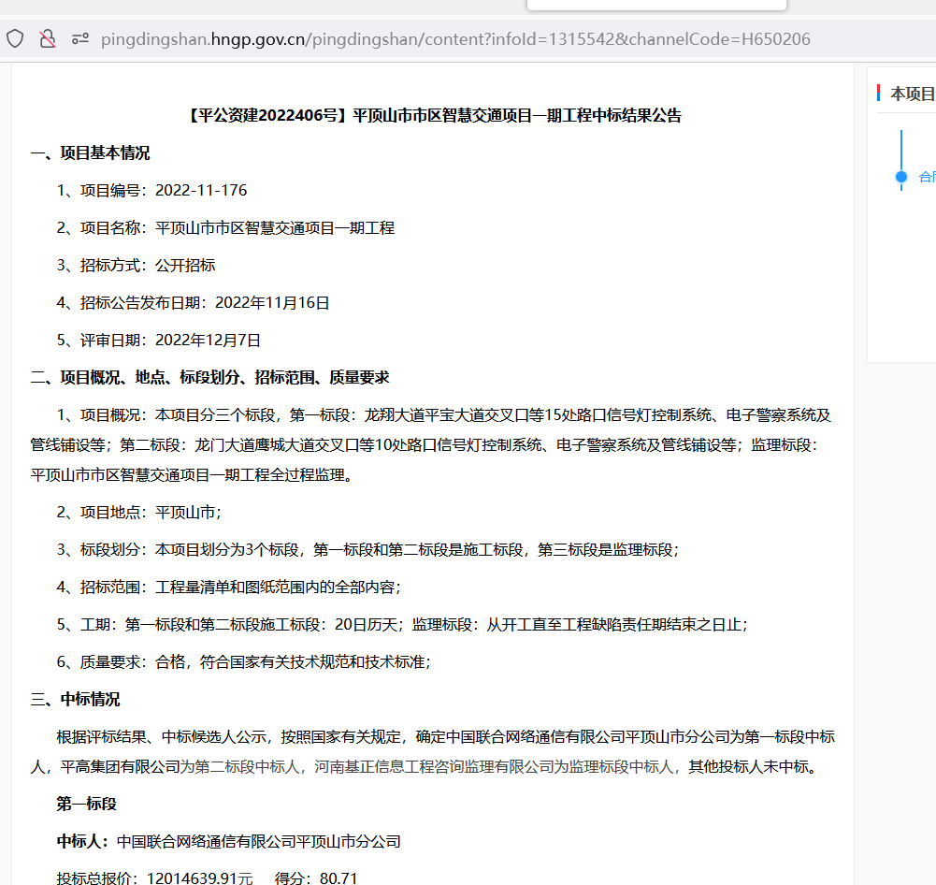

#### 5.2.2.2合同扫描件

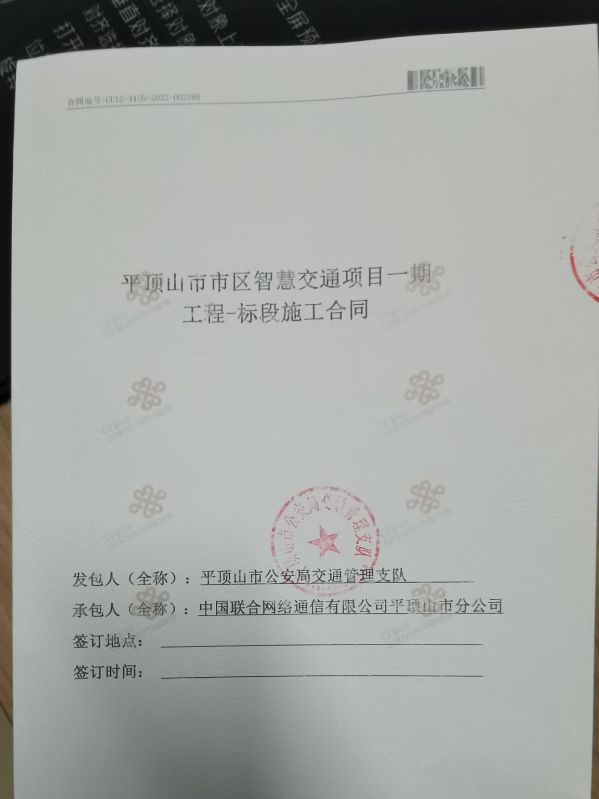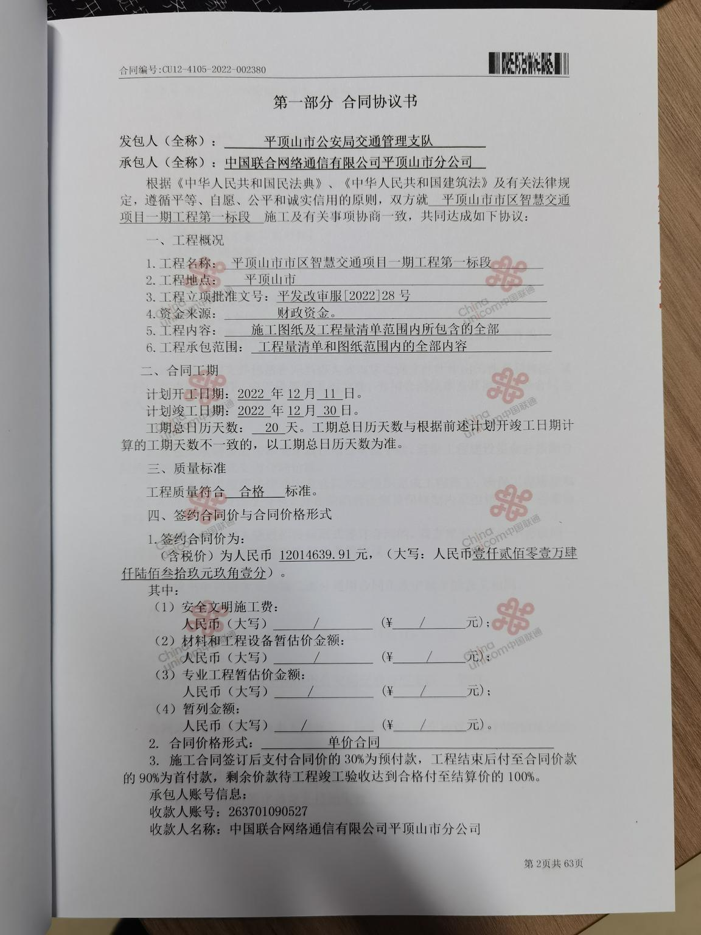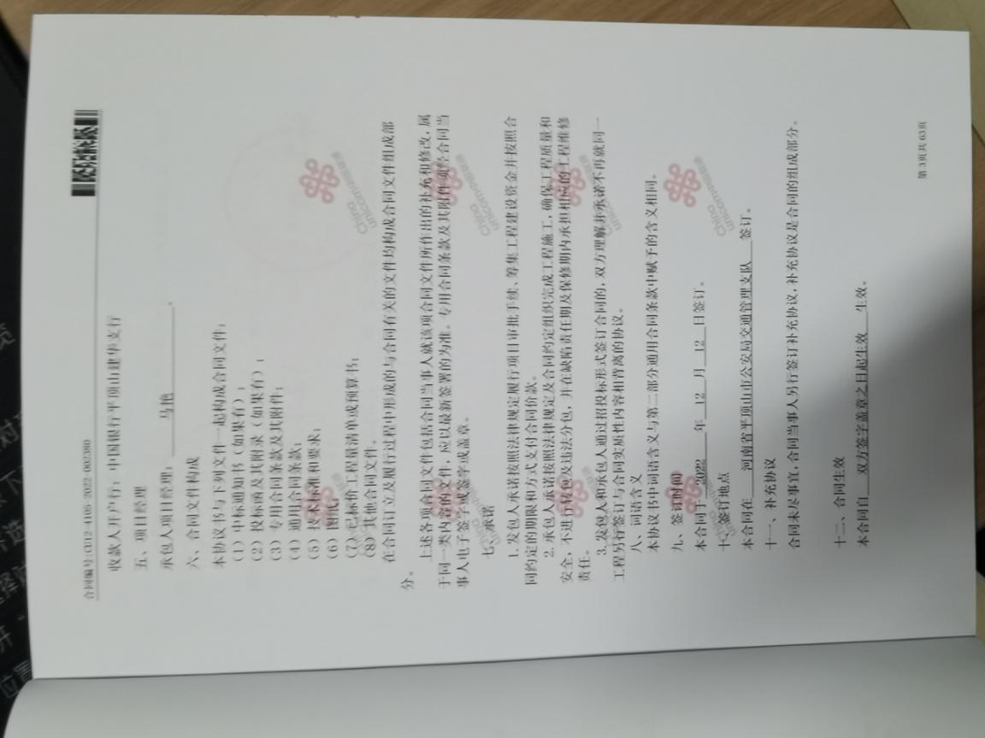

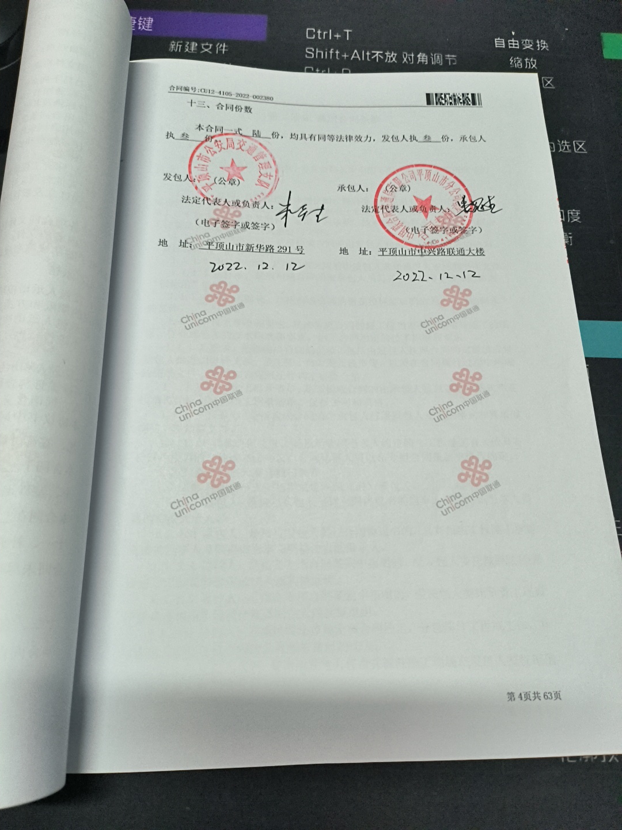

#### 5.2.2.3中标通知书

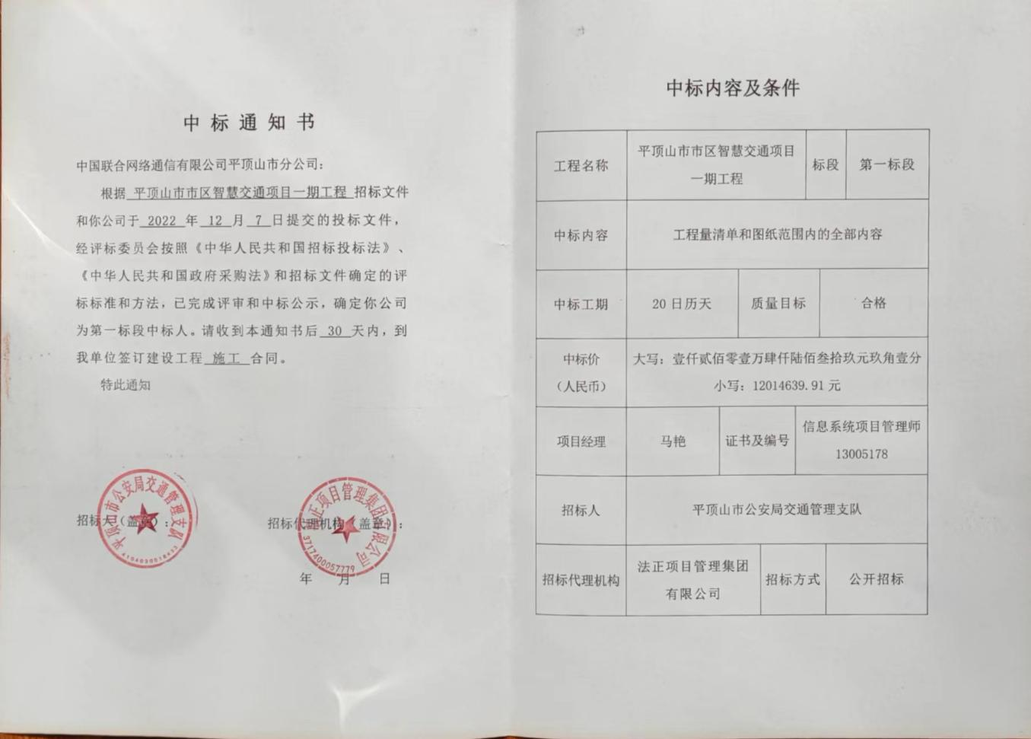

### 5.2.3叶县仙台镇农村综合改革试点试验项目（数字化乡村服务平台、沉浸式农业培训教育中心)

#### 5.2.3.1网站中标公示页截图

查询链接：

<http://pingdingshan.hngp.gov.cn/pingdingshan/content?infoId=1162489&channelCode=D490202>

中标公示页面截图：

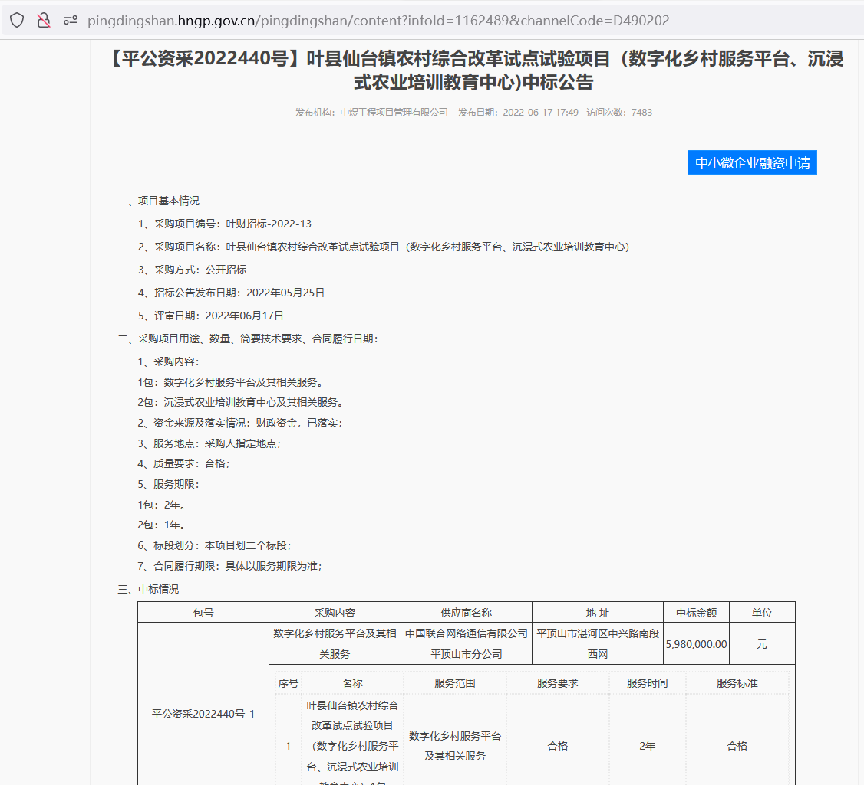

#### 5.2.3.2中标通知书原件扫描件

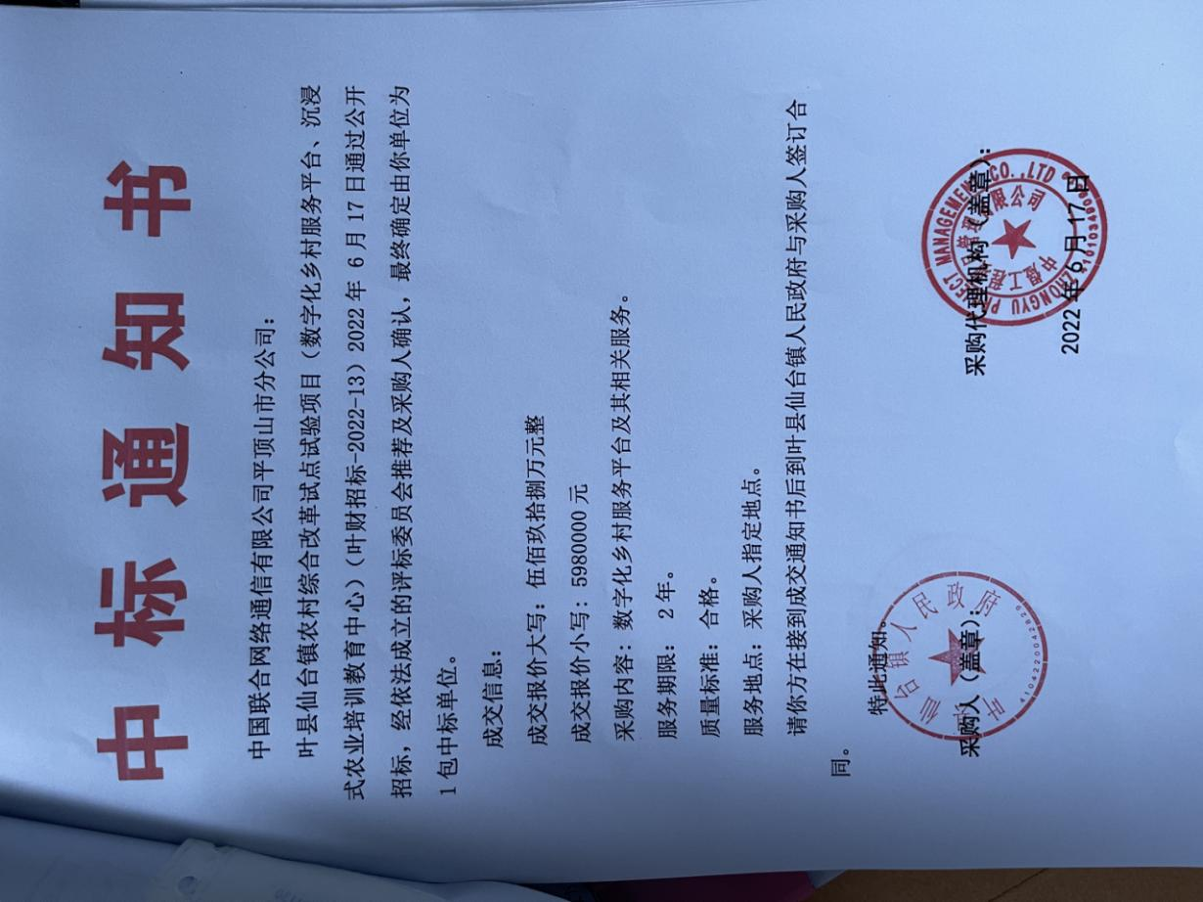

#### 5.2.3.3合同扫描件

